Лабораторная работа №1

Операционные системы

Трусова Алина Александровна

Содержание

Список иллюстраций

Список таблиц

# Цель работы

Целью данной работы является приобретение практических навыков установки операционной системы на виртуальную машину, настройки минимально необходимых для дальнейшей работы сервисов.

# Задание

1. Работа с операционной системой после установки
2. Установка программного обеспечения для создания документации
3. Домашнее задание
4. Контрольные вопросы

# Выполнение лабораторной работы

1. Работа с операционной системой после установки

Установила средства разработки (рис. [-@fig:001]).

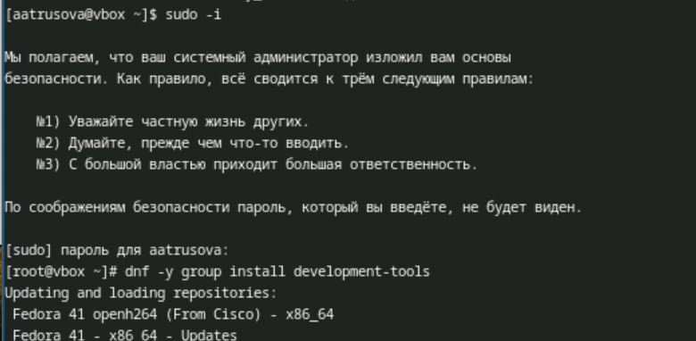

Средства разработки

Обновила все пакеты (рис. [-@fig:002]).

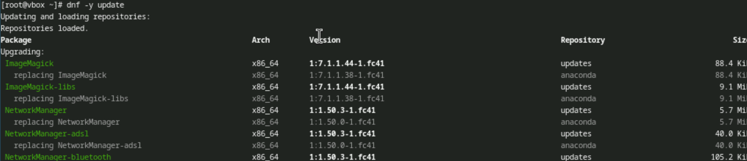

Обновление пакетов

Скачала midnight commander (рис. [-@fig:003]).

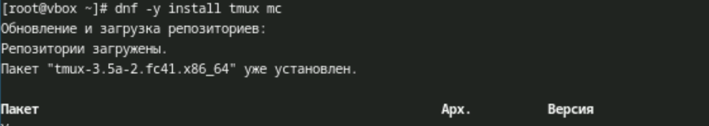

mc

Установила программное обеспечение (рис. [-@fig:004]).

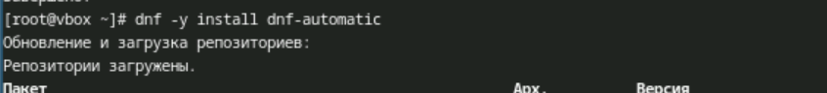

ПО

Запустила таймер (рис. [-@fig:005]).



Таймер

Меняю файл /etc/selinux/config, чтобы отключить selinux (рис. [-@fig:006]).



Отключение selinux

Создала конфигурационный файл ~/.config/sway/config.d/95-system-keyboard-config.conf и открыла его с помощью nano (рис. [-@fig:007]).

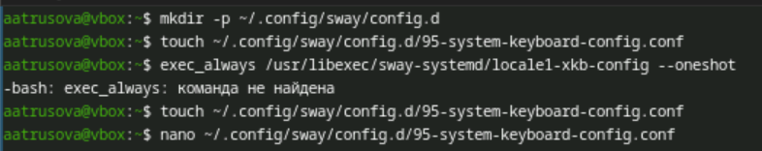

Конфигурационный файл для клавиатуры

Изменила этот файл (рис. [-@fig:008]).

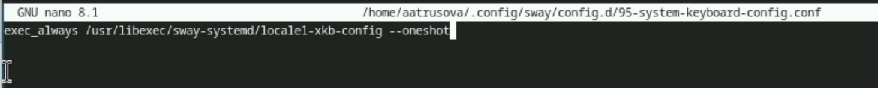

Конфигурационный файл для клавиатуры

Отредактировала конфигурационный файл /etc/X11/xorg.conf.d/00-keyboard.conf (рис. [-@fig:009]).

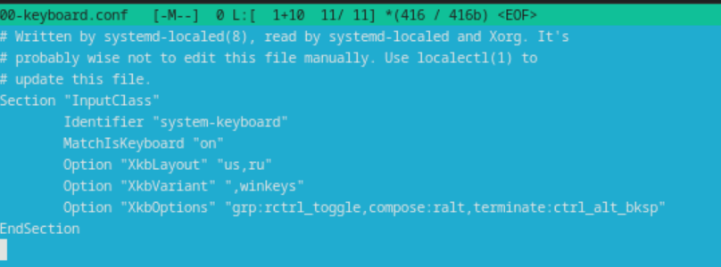

Переключилась на роль супер-пользователя, создала пользователя (он уже существовал), задала для него пароль, установила имя хоста и проверила правильность выполнения (рис. [-@fig:010]).

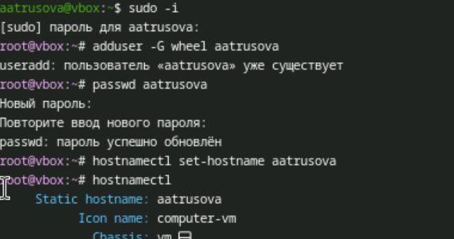

1. Установка программного обеспечения для создания документации

Переключилась на роль супер-пользователя и установила pandoc (рис. [-@fig:011]).

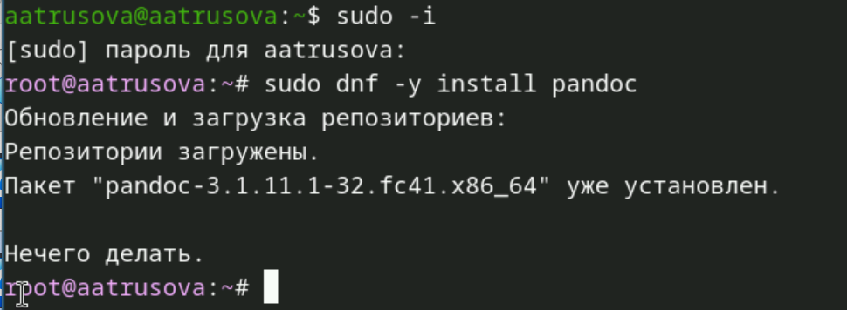

Установка pandoc

Вручную установила нужную версию pandoc-crossref.

Распаковала скачанные архивы и скопировала их в /usr/local/bin (рис. [-@fig:012]).

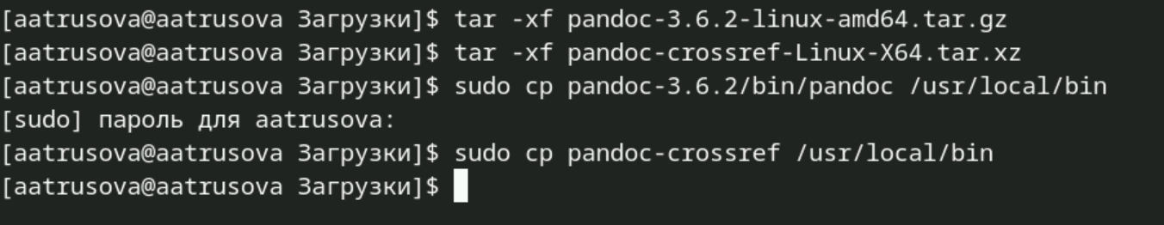

Установка pandoc и pandoc-crossref

Установила дистрибутив TeXlive (рис. [-@fig:013]).

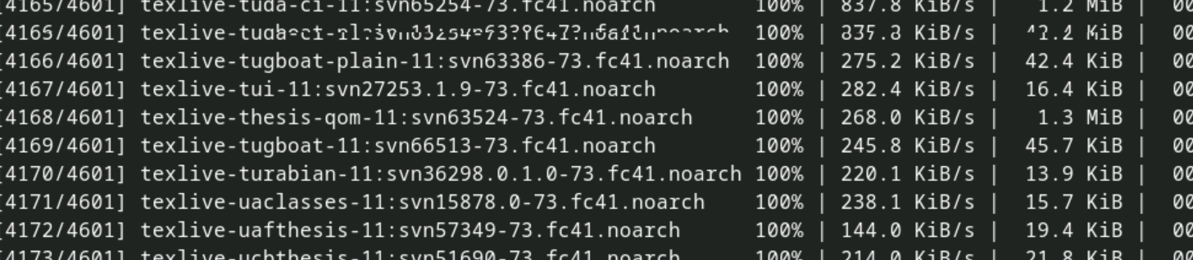

Установка TeXlive

1. Домашнее задание

С помощью команды dmesg | grep -i “то, что ищем” получаю нужную информацию (рис. [-@fig:014]).

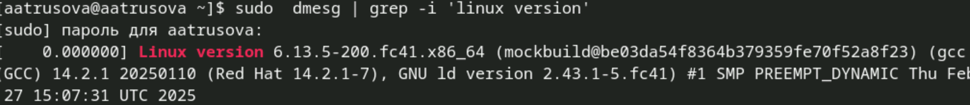

(рис. [-@fig:015]).

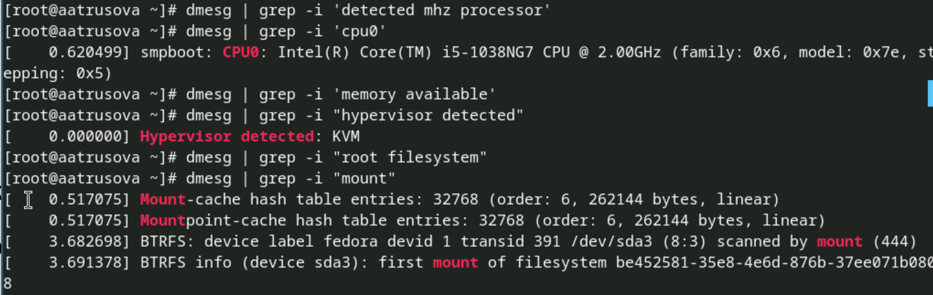

1. Контрольные вопросы
   1. Учетная запись пользователя в Linux обычно содержит информацию о пользователе, такую как:
      * Имя пользователя (username)
      * UID (идентификатор пользователя)
      * GID (идентификатор группы)
      * Полное имя
      * Домашний каталог
      * Команда оболочки по умолчанию Эта информация хранится в файле /etc/passwd.
   2. Команды и их применение
      * Получение справки по команде: man
      * Перемещение по файловой системе: cd
      * Просмотр содержимого каталога: ls
      * Определение объёма каталога: du -sh
      * Создание каталога: mkdir
      * Удаление каталога: rmdir
      * Создание файла: touch
      * Задание прав на каталог/файл: chmod
      * Просмотр истории команд: history
   3. Файловая система — это способ организации и хранения файлов на устройстве хранения. Она определяет, как данные хранятся и извлекаются. Примеры файловых систем:
      * ext4: Одна из самых популярных файловых систем для Linux, поддерживает большие объемы данных, надежна и масштабируема.
      * Btrfs: Поддерживает функции управления данными, такие как создание снимков и RAID.
      * XFS: Высокопроизводительная файловая система, оптимизированная для работы с большими файлами, часто используется в серверах.
   4. Для проверки, какие файловые системы подмонтированы, можно использовать команду mount.
      1. Для удаления зависшего процесса сначала нужно найти его PID (идентификатор процесса) с помощью команды ps или top: ps aux | grep Затем используйте команду kill: kill

# Выводы

Я приобрела практические навыки установки операционной системы на виртуальную машину, настройки минимально необходимых для дальнейшей работы сервисов.

# Список литературы

1. [Архитектура компьютеров и операционные системы. Раздел “Операционные системы”. Лабораторная работа №1](https://esystem.rudn.ru/mod/page/view.php?id=1224368)